Containerlogistiek
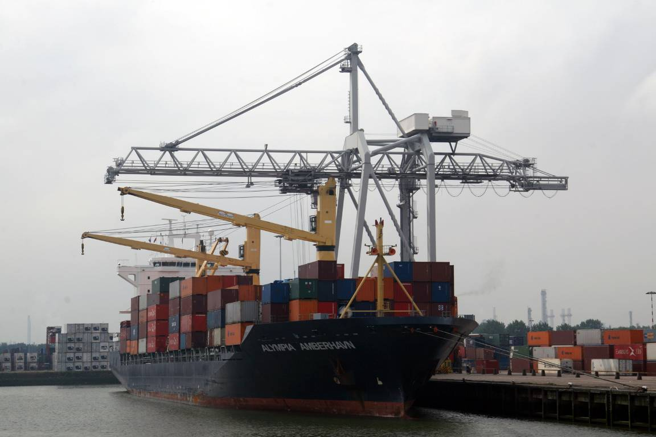
finale-opdracht voor de

Alympiade 2009
Garderen,




13 en 14 maart 2009

WERKWIJZER FINALE WISKUNDE A-LYMPIADE 2009

VOORAF:

- Lees eerst de volledige tekst van de opdracht door zodat je weet wat je dit weekend allemaal te doen staat.
- Verdeel de taken waar mogelijk en overleg indien nodig.
- Bij de commissietafel kun je, mocht je die willen gebruiken, allerlei materialen als gekleurd papier, scharen, A2 vellen etc halen.

TIJDSPLANNING:

- Bewaak je tijd bij het werken aan de verschillende onderdelen.
- Zorg dat je op tijd begint na te denken over de gegevens die je wilt vragen aan de experts, het lijstje met de gegevens moet uiterlijk 17.30 uur ingeleverd zijn.
- Houd genoeg tijd over voor het voorbereiden (en oefenen!) van je eindpresentatie op zaterdag!
- Zaterdagmiddag, voor de lunch, om 13.00 uur moet je je verslag inleveren.

INLEVEREN:

Vrijdagavond: de lijst met gegevens die je wilt hebben
Zaterdagmiddag: de uitgewerkte antwoorden van alle opgaven in de vorm van een verslag. Dit verslag moet onafhankelijk van de opdracht gelezen kunnen worden. Voeg de lijst met gegevens toe als bijlage.

De jury krijgt kopieën van jullie werk. Die kopieën moeten uiteraard goed leesbaar zijn. Schrijf daarom met zwarte pen en print alleen op A4-formaat. Tekeningen die mee ingeleverd worden, moeten ook goed kopieerbaar zijn en kunnen daarom ook beter niet met potlood gemaakt worden.

BEOORDELING:

Bij de beoordeling wordt onder andere gelet op:
- de volledigheid van de antwoorden op de verschillende onderdelen;
- de representatie van de berekeningen en de werkwijze;
- de efficiëntie van de voorgestelde rijschema's;
- het gebruik van wiskunde;
- de gebruikte argumentatie en de verantwoording van de gemaakte keuzes;
- de diepgang waarmee de verschillende opdrachten worden beantwoord;
- de wijze waarop het geheel gepresenteerd wordt: vorm, leesbaarheid, (kopieerbare) illustraties enzovoort;
- de originaliteit en creativiteit.

Containerlogistiek

Inleiding
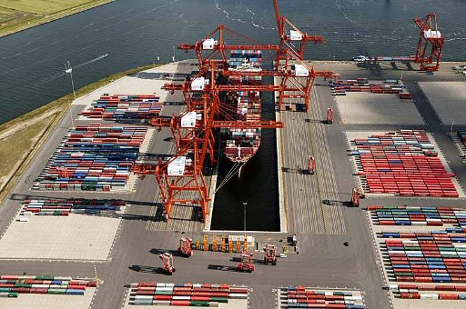

Figuur 1: containeroverslagterrein van Ceres Paragon terminals in Amsterdam

Veel goederen worden vervoerd in containers, een deel van dat vervoer gaat per schip. Zodra een containerschip aankomt in de haven begint het lossen en het laden, dat moet natuurlijk zo snel mogelijk gebeuren. De kadekranen halen de containers van het schip af en zetten deze naast het schip neer. Een voertuig, de straddle carrier, tilt de container op en brengt hem naar een tijdelijke opslagplaats, de stack. De stack bestaat uit meerdere stackblokken. De carrier kan één container tegelijk verplaatsen (zie figuur 2).

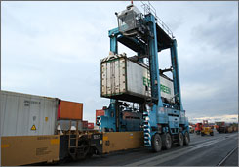
Figuur 2: een straddle carrier in actie

Zo'n stack kent een zeezijde en een landzijde. In de stack (zie figuur 1) staan de containers in rijen met zoveel tussenruimte dat de wielen van de carrier er tussen passen. De straddle carrier rijdt als het ware ‘over de containers heen’, zoals je ook in het introductiefilmpje hebt kunnen zien. Op een vaste plaats buiten de stack worden de vrachtwagens geladen. Er zijn meestal meerdere carriers tegelijk in actie.
De complete afhandeling (zowel lossen, opslag als laden) wordt containeroverslag genoemd. Deze overslag moet wat betreft tijd en kosten zo efficiënt mogelijk plaatsvinden.

Over het zo efficiënt mogelijk maken van de containeroverslag gaat deze opdracht.

Om te beginnen...
Om te beginnen ga je een vereenvoudigde situatie onderzoeken. In afbeelding 3 zie je een schematische weergave van een stackblok met containers die er uit moeten en plaatsen waar containers neergezet moeten worden. In de bijlage tref je de afbeelding vergroot en in kleur aan. Het stackblok bestaat uit zes rijen van negen plaatsen waar een container neergezet kan worden. In totaal zou je in dit stackblok dus 54 containers neer kunnen zetten. Aan het begin en het einde van iedere rij zijn de overslagpunten. Containers die uit het stackblok komen worden daar neergezet; containers die het stack in moeten staan daar klaar. (Let op, de tekening is niet op schaal: in een overslagpunt kunnen meerdere containers staan.
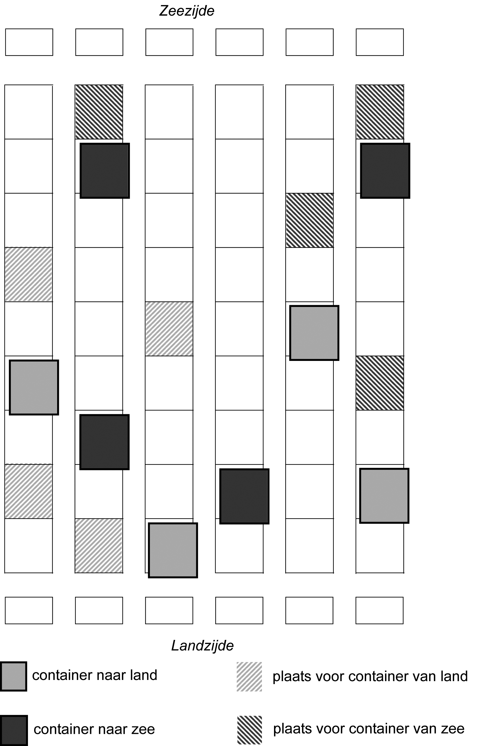

Figuur 3: schematische weergave van een stackblok

Er zijn nu vier verschillende bewegingen mogelijk voor de containers:

- Vanuit de zeezijde, net gelost uit het schip, de stack in. Deze containers komen op de blauw gearceerde plaatsen.
- Vanuit de landzijde, net gebracht door een truck, de stack in. Deze containers komen op de groen gearceerde plaatsen.
In vaktermen heten deze bewegingen inslag.
- Vanuit de stack naar de zeezijde, om geladen te worden in het schip. Dit zijn de blauwe containers
- Vanuit de stack naar de landzijde, om op een truck geladen te worden. Dit zijn de groene containers
In vaktermen heten deze bewegingen uitslag.

Zo'n beweging gaat als volgt in zijn werk. De straddle carrier begint zijn route op het overslagpunt linksonder. Daar staan twee containers klaar die de stack in moeten. In de rij waar de carrier in gaat rijden staat een container die naar de landzijde gebracht moet worden. De carrier kan in een rij heen en weer rijden; van rij wisselen kan alleen maar door helemaal de rij uit te rijden en dan te draaien. Draaien kost meer tijd dan een voor- en achteruit beweging tussen twee containers binnen de rij.

Opdracht 1

In figuur 3 staan acht inslagen en acht uitslagen weergegeven; het zijn als het ware de opdrachten voor de straddle carrier. Eén carrier gaat deze opdrachten uitvoeren. De carrier begint en eindigt in het overslagpunt linksonder.
Stel voor de carrier een zo efficiënt mogelijk rijschema op om de gegeven inslag- en uitslagopdrachten uit te voeren. Beschrijf dit rijschema op een heldere manier en maak duidelijk waarom dit een zo efficiënt mogelijk rijschema is. Zorg dat je het schema met alle acties duidelijk in beeld brengt.

...en vervolgens...
In opdracht 1 wist je waar je de inslagcontainers neer moest zetten; ze stonden ook al klaar op de verschillende overslagpunten. In de vervolgopdracht ga je zelf die plaats bepalen.
En je kunt in het vervolg de containers ook op elkaar zetten; de straddle carriers zijn hoog genoeg om een container over maximaal twee opgestapelde containers heen te tillen. Daarmee verdubbel je de capaciteit van het stack, maar het kan nu voorkomen dat een container die onderop staat uitgeslagen moet worden en de bovenste niet. Je moet dan de containers binnen de stack verplaatsen. Dat heet verkassen.
In figuur 4 zie je een stackblok van acht rijen met zes plaatsen, ook deze tekening zie je vergroot in de bijlage.

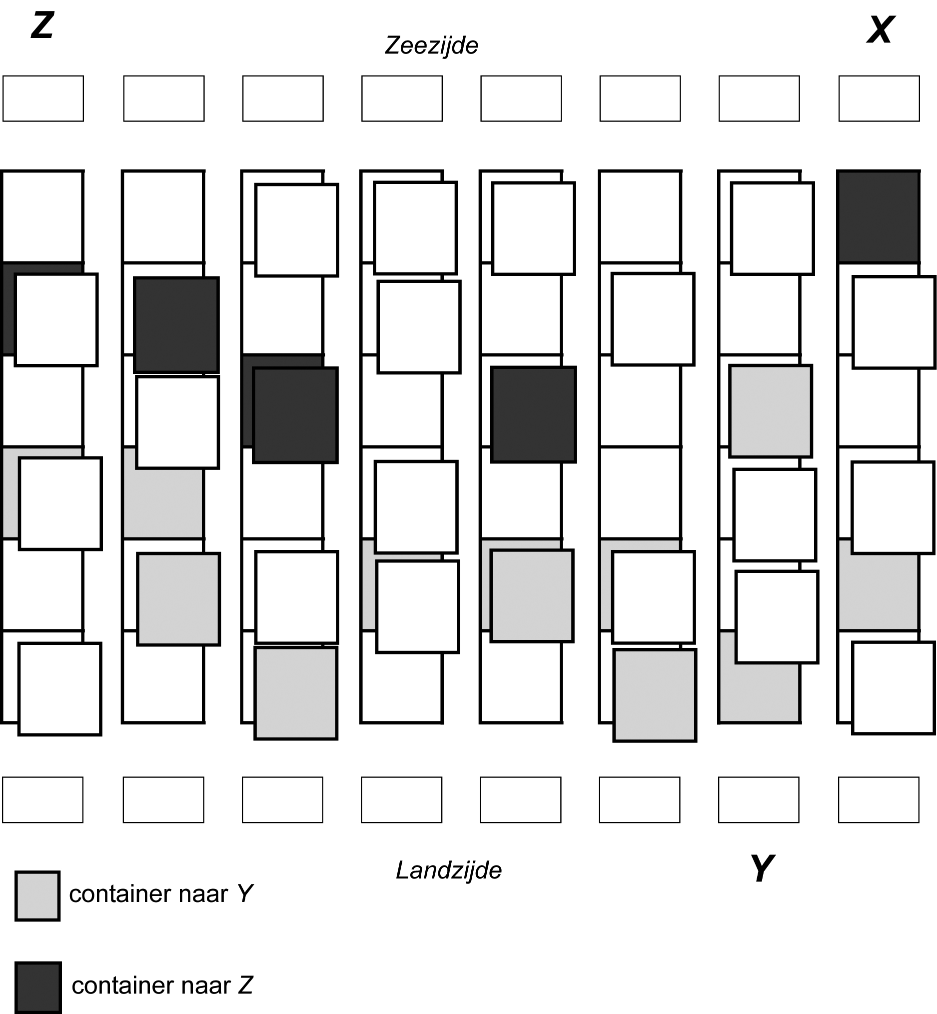
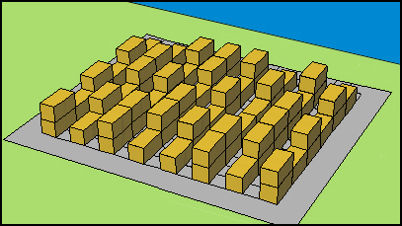

Figuur 4: stack met containers en 3D weergave

Schepen meren aan om gelost of geladen te worden (bij X en Z), dit gebeurt met behulp van twee kadekranen. Deze kranen kunnen één container tegelijk verwerken. Trucks komen aan en laden of lossen bij Y.
Er is een schip binnengekomen bij X met honderd containers. De volgende acties moeten uitgevoerd worden:
- Twaalf containers moeten worden gelost van het schip bij X en worden ingeslagen: twee containers moeten in de buurt van de zeezijde worden opgeslagen en tien containers moeten in de buurt van de landzijden worden geplaatst. De exacte opslagplek voor deze containers is niet nader gespecificeerd, deze mag nog bepaald worden.
- Twaalf containers die al opgeslagen staan aan landzijde moeten worden afgevoerd met trucks bij Y. Dit zijn de groene containers in figuur 4.
- Zes containers aan de zeezijde van de stack moeten worden uitgeslagen en vervoerd naar een schip bij Z. Dit zijn de blauwe containers in figuur 4.

De kadekranen kunnen de containers maar op één plek bij het schip neerzetten, deze plekken zijn aangegeven met X en Z. Om het lossen (en laden) van het schip continu door te laten gaan moet elke container dus meteen van die losplek worden weggehaald. Dit doen de straddle carriers. Het is ook van belang dat de kraan op het schip bij Z continu kan doorgaan met het laden van containers op het schip. Vrachtwagenchauffeurs willen ook niet al te lang op hun container moeten wachten.
In deze situatie heb je dus vermoedelijk niet genoeg aan één straddle carrier. Door de inzet van meer straddle carriers kan het overslaan zo worden gepland dat het uitladen door de kadekranen continu door kan gaan. Er zijn echter ook kosten verbonden aan de inzet van straddle carriers.

Opdracht 2

Onderzoek met hoeveel straddle carriers je in de bovenbeschreven situatie de overslag zo efficiënt mogelijk kunt uitvoeren. Stel rijschema’s voor de in te zetten straddle carriers op en bereken hoeveel tijd en geld de totale overslag zal kosten. Lees hieronder hoe je aan de benodigde gegevens kunt komen!
TIP: ook al heb je de gegevens nog niet, maak wel alvast een plan, zodat je vrij snel de kosten kunt berekenen zodra je je gegevens hebt.

Het adviesbureau
Om bovenstaande opdracht te kunnen ‘doorrekenen’ heb je natuurlijk gegevens nodig, die kun je op de volgende manier krijgen bij het adviesbureau dat op vrijdag aanwezig is.
- Maak een lijst met gegevens die je wilt hebben. Die gegevens kunnen bestaan uit getalsmatige gegevens (bijvoorbeeld een afstand, een rijtijd etc) of het antwoord op een ja-of-nee vraag.
- Je kunt maximaal tien gegevens vragen.
- Lever je verlanglijstje op vrijdagmiddag vóór 17.30 uur in bij Aldine of Iris. Iedereen krijgt de gevraagde gegevens vóór 19.30 uur.
- Op vrijdagavond tussen 20.00 en 21.30 is het adviesbureau open en kan een van de teamleden op een vooraf toebedeeld tijdstip gedurende vijf minuten informatie vragen aan dat adviesbureau.

tenslotte...
Zoals in de introductie besproken is het overslaan van containers maar een klein deel van de hele logistieke keten van het transport van containers van de leveranciers naar de klanten. Het optimaliseren van de routes voor de straddle carriers die de inslag- en uitslagopdrachten uitvoeren draagt bij aan het creëren van een efficiënter overslagproces in de terminal: dit spaart tijd en geld. Door de inzet van wiskundige modellen en berekeningen kunnen meer processen in de terminal worden geoptimaliseerd. Daarnaast zal een optimalisatieslag in de gehele logistieke keten op grote schaal invloed hebben en besparingen kunnen opleveren die zeker in deze tijden van de economische crisis van groot belang kunnen zijn.

Slotopdracht

In de bijlage vind je een schematische weergave van de situatie op de containerterminal.
Beschrijf kort voor elk van de genummerde plekken in deze tekening welke mogelijkheden je ziet om iets te optimaliseren. Beantwoord daarbij steeds bijvoorbeeld de volgende vragen:

Welke processen in de containerterminal zelf kun je nog meer optimaliseren?
Geef per logistiek proces in die schematische weergave aan hoe je die optimalisering gaat aanpakken. Geef daarbij ook aan welke informatie en berekeningen daarbij nodig zijn en wat de positieve en negatieve gevolgen hiervan zijn voor de hele keten.

Presentatie
In de loop van het weekend krijg je een vraag uitgereikt. Het is de bedoeling dat je in exact twee minuten een antwoord op deze vraag formuleert. Enige oefening is daarvoor vereist! Iedere vraag wordt aan twee teams uitgereikt. De vragen worden zodanig gecomponeerd dat de aanwezigen bij de presentatie een goed beeld krijgen van de opdracht.

Colofon

Alympiadecommissie:
Tom Goris, Dédé de Haan, Aldine van der Ham - Aaten, Willem Hoekstra, Matthias Lippert, Johan van de Leur, Ruud Stolwijk, Iris Vis en Monica Wijers.

Met dank aan Dr Iris F A Vis, Universitair Hoofddocent Logistiek aan de Vrije Universiteit Amsterdam, Faculteit der Economische Wetenschappen en Bedrijfskunde. Opgave 1 is gebaseerd op: Vis, I.F.A. and Roodbergen, K.J. (2009), Scheduling of container storage and retrieval, Operations Research, forthcoming. Zie ook http://www.irisvis.nl/container/

Foto's en illustraties: Tom Goris (voorkant, figuur 3,4,5), Ceres Paragon terminals, Amsterdam (figuur 1), www.usatoday.net (figuur 2), Iris Vis (bijlage 3)

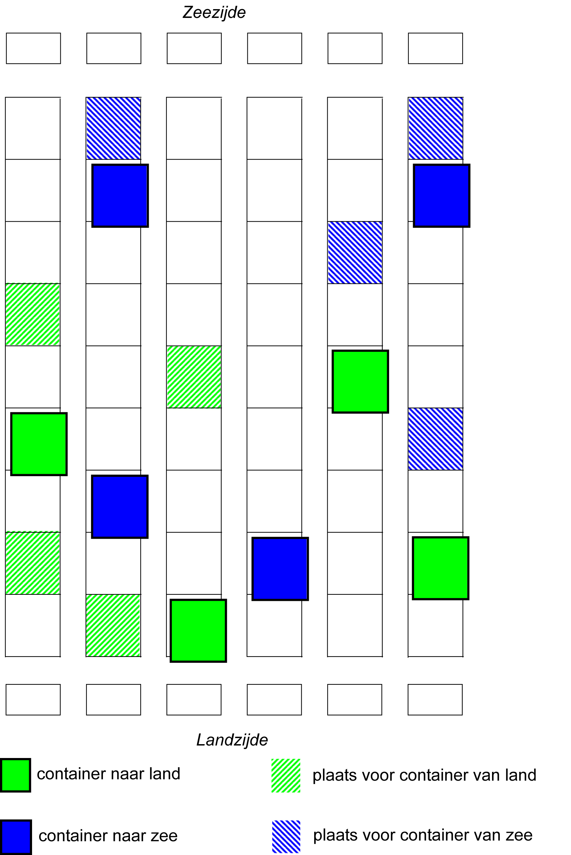
Bijlage 1

Bijlage 2

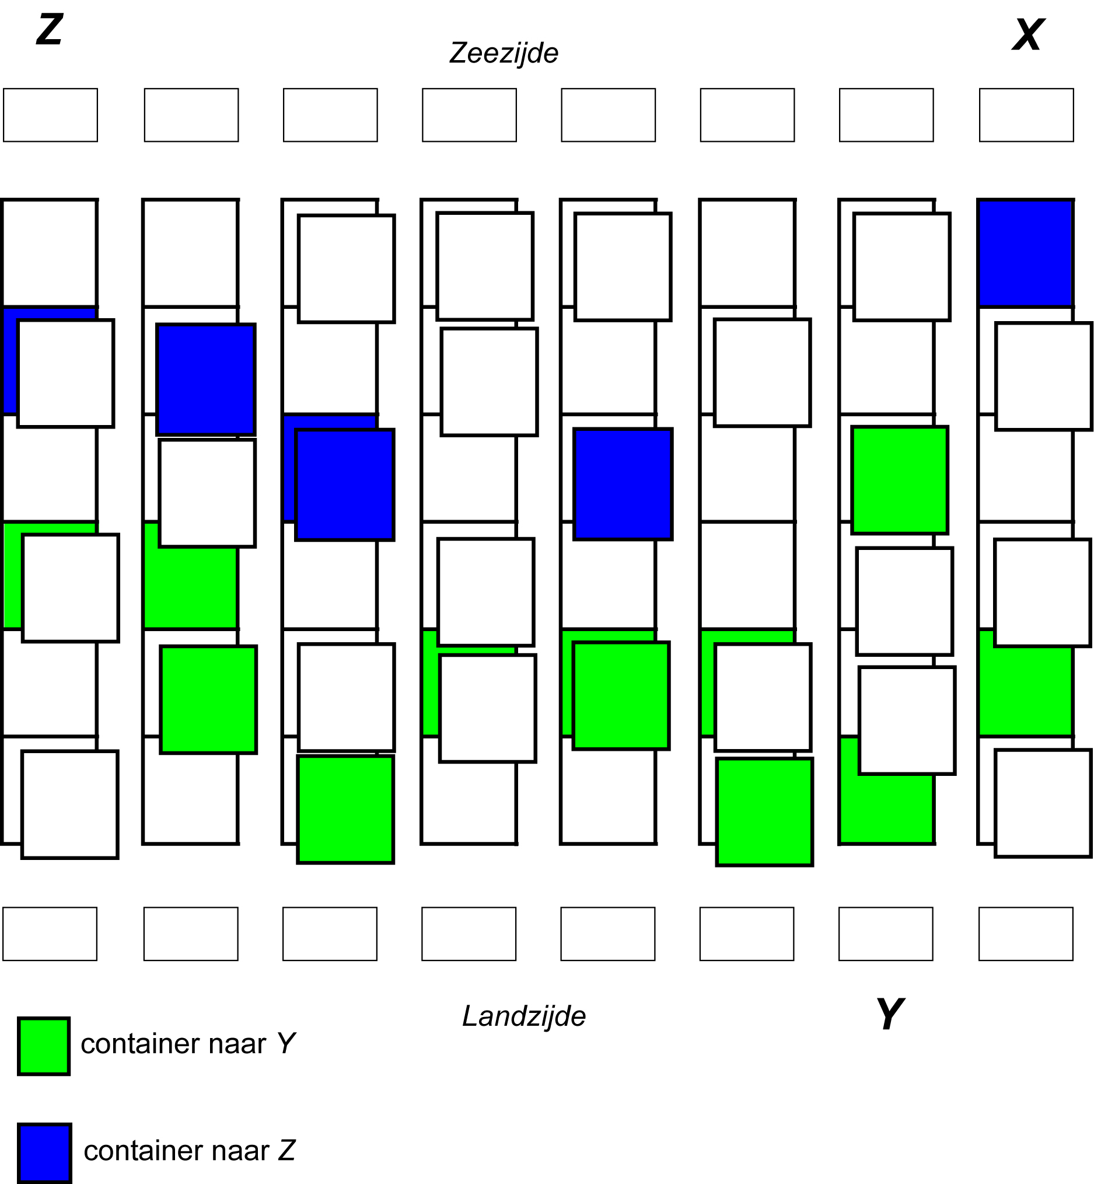

Bijlage 3: Schematisch overzicht van alle logistieke processen in een containerterminal

